Piotr Górkowski, 184515 15.01.2022

**Gabinet Stomatologiczny**

1. Krótki opis bazy danych

Baza danych służąca do administrowania gabinetem stomatologicznym.

**Klientem jest** właściciel, który zamierza nadzorować pracą gabinetu stomatologicznego.

**Celem bazy jest** zarządzanie i nadzorowanie gabinetem stomatologicznym, w celu usprawnienia jego działań oraz archiwizacji danych na temat wykonanych zabiegów.

Użytkownikiem jest właściciel, albo osoba która sprawuje pieczę nad działalnością gabinetu.

**Klient wymaga by** baza przechowywała szczegółowe informację o przeprowadzonych zabiegach, grupach zabiegowych które je wykonały, o wykorzystanych produktach, o koszcie usługi, o ewentualnych receptach i prześwietleniach. Chciałby filtrować zabiegi wykonywane przez dane grupy zabiegowe, albo przeprowadzone na danym pacjencie. Jakie produkty zamówił dany pracownik, w celu uzupełnienia braków czy jaki lekarz nadzoruję dany zespół zabiegowy. Dodatkowo klient chce mieć wgląd w stan magazynu gabinetu, aby nadzorować o stanie produktów potrzebnych do zabiegów.

1. Schemat graficzny bazy danych (diagram ERD)

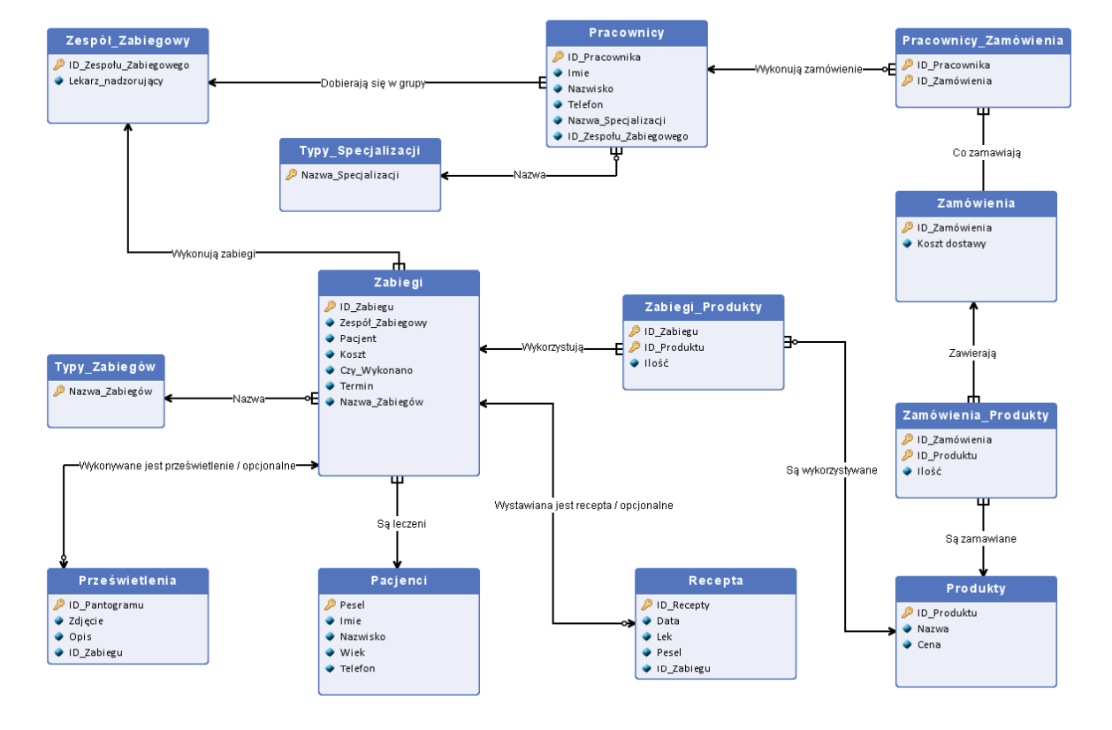

1. Treść zapytań SELECT

Zapytanie 1.

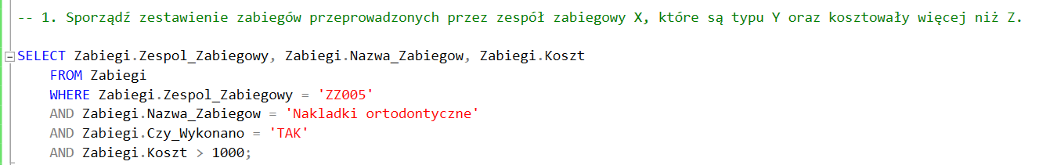

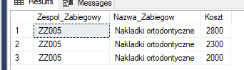

Sprawdzam dla zespołu o indeksie **ZZ005** czy nakładali **nakładki ortodontyczne** ponadto czy zabieg został już **wykonany** czy jest dopiero **zaplanowany** oraz czy kosztował ponad 1000 złotych.

Zapytanie 2.

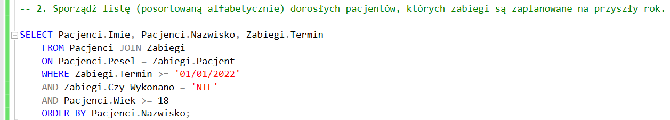

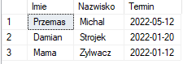

Aby sprawdzić czy zabieg jest zaplanowany, sprawdzam **Czy_Wykonano** oraz czy jest w terminie późniejszym niż **01/01/2022**, pacjent musi mieć co najmniej **18 lat.** Całość sortowana jest po alfabetycznie po **nazwisku** pacjenta.

Zapytanie 3.

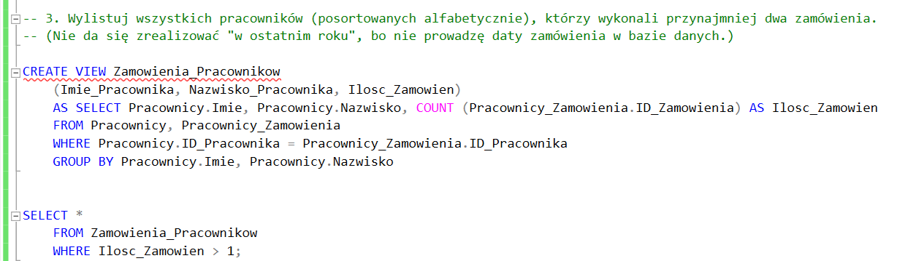

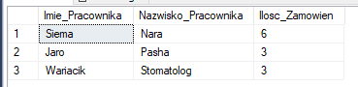

Tworzę widok wszystkich **pracowników** oraz ilości wykonanych przez nich **zamówień**. Aby wyświetlić tych, którzy mają ponad 1 zamówienie uwzględniam to w instrukcji **SELECT** w wyświetlaniu danych z widoku.

Zapytanie 4.

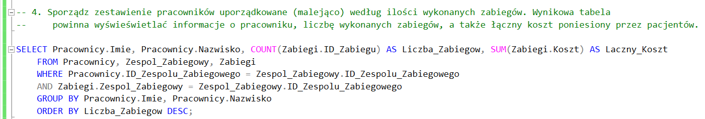

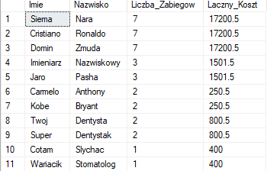

Tworzę zestawienie grupowane po **imieniu** oraz **nazwisku** pracownika, liczę ich ilość zabiegów przy pomocy **COUNT** oraz łączny koszt jaki poniósł klient przy pomocy **SUM**. Dane wyświetlane są malejąco według **liczby zabiegów** przy pomocy **DESC.**

Zapytanie 5.

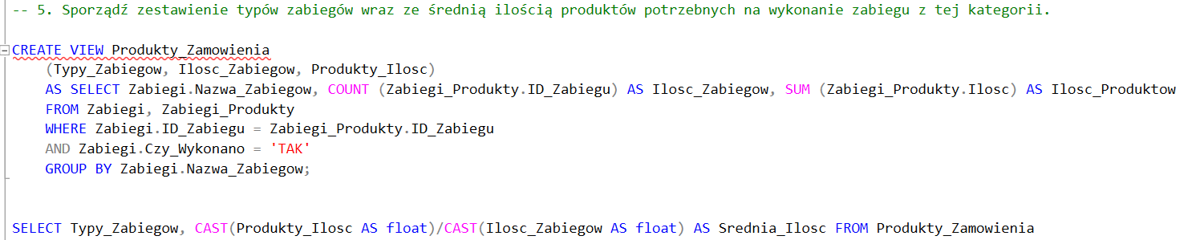

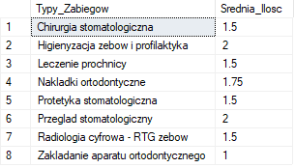

Aby sporządzić takie zestawienie tworzę widok składający się z **Typu Zabiegu, ilości wykonanych** już zabiegów tego typu (przy pomocy **COUNT** oraz sprawdzenia czy już wykonano dany zabieg) oraz **SUMY** produktów użytych w trakcie danego zabiegu. Aby otrzymać średnią ilość użytych produktów zmieniam dane na typ **FLOAT** oraz liczę wyrażenie ilość produktów / ilość wykonań zabiegu.

Zapytanie 6.

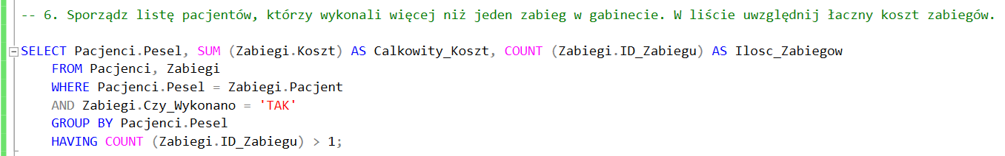



Aby otrzymać listę pacjentów pobieram **PESEL** pacjenta, **sumę** kosztów zabiegów w których uczestniczył oraz ilość zabiegów, w których uczestniczył. Aby znaleźć prawdziwe wartości sprawdzam czy **Zabieg** został już wykonany.

Zapytanie 7.

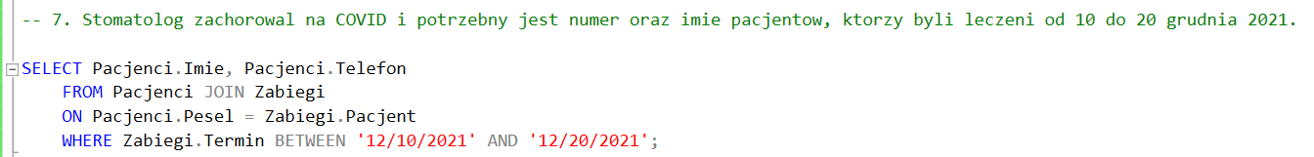

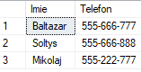

Aby otrzymać imiona i numery telefonów do tabeli **Pacjenci** dołączam tabelę **Zabiegi** oraz łączę ją po **Peselu** pacjenta. Datę przeglądam poprzez **BETWEEN** między interesującymi mnie datami.

Zapytanie 8.

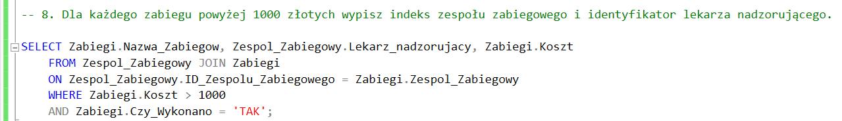

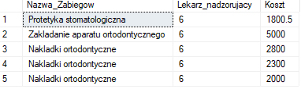

Aby otrzymać listę wykonanych zabiegów powyżej 1000 złotych do tabeli **Zespol_Zabiegowy** przyłączam tabelę **Zabiegi** oraz łączę ją według **ID_Zabiegu.** Wyświetlam **Nazwę_Zabiegu, ID** lekarza nadzorującego oraz **Koszt** wykonanego zabiegu.

Zapytanie 9.

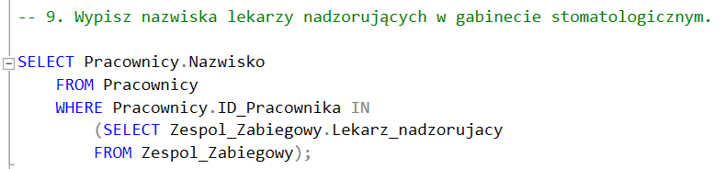

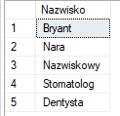

Aby otrzymać **nazwiska** lekarzy nadzorujących wyszukuję ID **pracowników** w zbiorze **Lekarzy_nadzorujących** w tabeli **Zespol_Zabiegowy.** Jeżeli **ID_Pracownika** i **ID_lekarza** się zgadza wypisuję nazwisko.

Zapytanie 10.

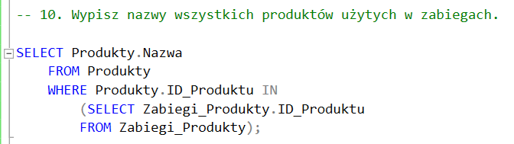

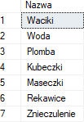

Aby otrzymać **nazwy_produktów** użytych w zabiegach szukam ID **produktów** w zbiorze produktów użytych w zabiegach po **ID_Produktu** w tabeli asocjacyjnej **Zabiegi_Produkty.** Jeżeli **ID_Produktu** się zgadza wypisuję nazwę.

DODATKOWE ZAPYTANIE:

Zapytanie 11.

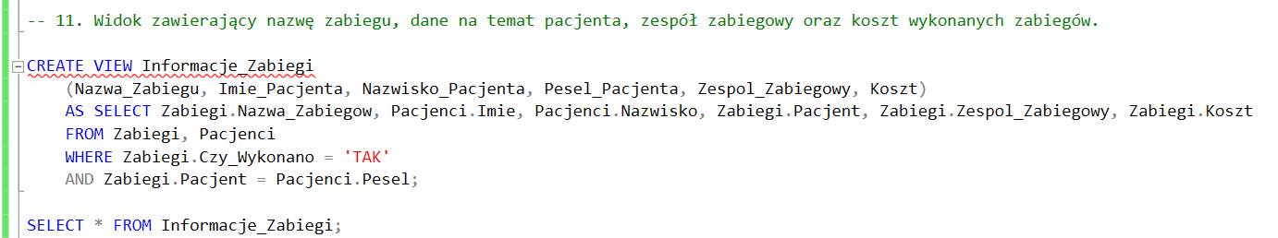

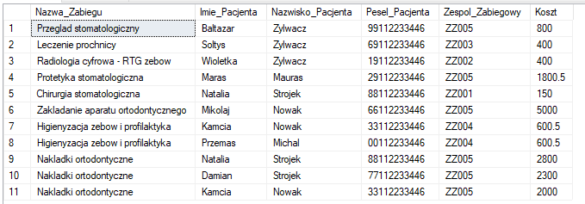

Aby otrzymać zestawienie wykonanych zabiegów oraz pacjentów, którzy uczestniczyli w tych zabiegach tworzę widok składający się z **Nazwy_Zabiegu, Imienia_Pacjenta, Nazwiska_Pacjenta, Peselu_Pacjenta, ID_Zespolu_Zabiegowego** oraz **Kosztu_Zabiegu.** Tabele łączę według **Peselu_Pacjenta** i sprawdzam czy dany zabieg **został wykonany.**